今日动态

2023.10.16 阴
天气转凉，孩子们还是能早早的来到幼儿园，今天我班来了28人，孩子们，都棒棒哒！

早晨入园篇
分享内容 | 分享过程
活动目标：自主入园，能和老师打招呼，寻找抽屉标记放好物品并自己绕水杯。  其中张宥妍、熊诺一、万语新、张皓玥、赵悦浠、左翊彤、陆雨彤、袁铭菲、林羽晨、袁铭翔、万卓桉、张辰逸、王彦钦、刘书宇、陈仲锦、任蒋星、杨云聪、何旻俊、周梓钧、胡立超、吴黄泽熙、张恩泽、沈俊儒、何旻俊等小朋友能自己绕好水杯并放好物品。其中左悠、袁铭菲、林羽晨、袁铭翔、万卓桉、张辰逸、王彦钦、居安、任贞臻、朱念怡、万语新、胡立超、仲浩轩等小朋友能主动和老师打招呼！ | 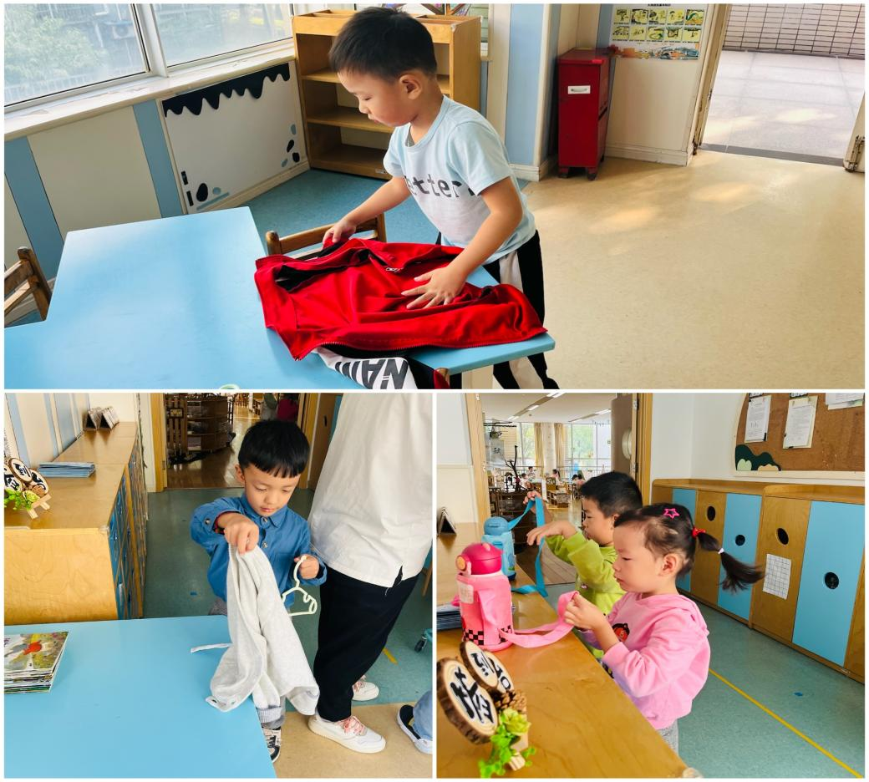

户外游戏篇
分享内容 | 分享过程
今天由于下雨天我们玩的室内游戏，其中熊诺一、万语新、盛佳惠、左悠、朱念怡、赵悦浠、左翊彤、陆雨彤、张辰逸、林语晨、王彦钦、仲浩轩、刘书宇、何旻俊、陈仲锦、任蒋星、杨云聪、周梓钧、胡立超、吴黄泽熙、居安、张宥妍、袁铭菲、袁铭翔等小朋友能遵守游戏规则，其中任贞臻、杨云聪、张恩泽、左悠、朱念怡、赵悦浠、胡立超、吴黄泽熙、居安、沈俊儒、何旻俊等小朋友能自主选标记进区后能友好合作游戏。 | 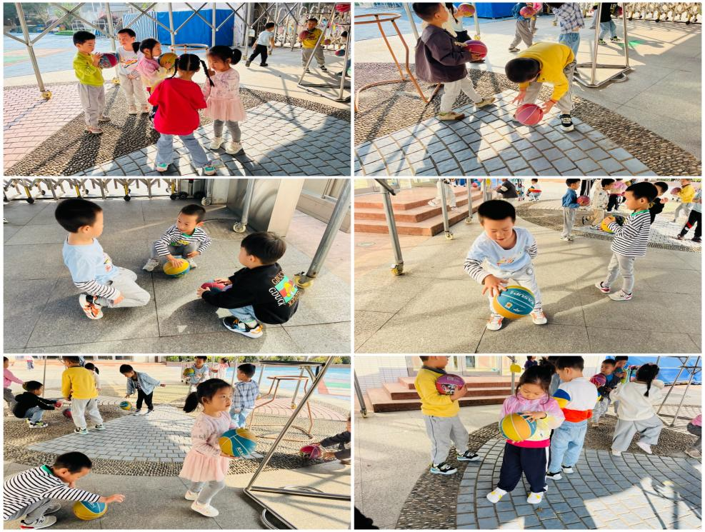

生活篇

分享内容 | 分享过程
活动目标：  1.通过让孩子们自主取餐、进餐，培养幼儿的生活自理能力。  2.锻炼手部肌肉灵活性、手眼协调能力和平衡能力。  3.学会正确的、文明的进餐，养成“吃多少、打多少”爱惜粮食的良好品质。  今天吃的点心有虾仁牛肉蒸饺、骨汤小饼干和纯牛奶，孩子们都很爱吃，都能把点心和牛奶吃光哦！  午饭吃的是茭白鲍鱼煨红烧肉、花菜炒木耳和鸡毛菜菌菇汤。大部分小朋友都能做到光盘哦！其中熊诺一、万语新、盛佳惠、朱念怡、左翊彤、赵悦浠、陆雨彤、袁铭菲、袁铭翔、周梓钧、胡立超、吴黄泽熙、居安、张恩泽、沈俊儒、何旻俊等小朋友能自主文明用餐，整做光盘小达人！其中林语晨、杨云聪、陈昭晖、万卓桉、张辰逸、王彦钦、仲浩轩、刘书宇、陈仲锦、任蒋星、任贞臻、张宥妍、张皓玥、左悠等小朋友能遵守班级公约安静用餐，但是还剩一点没吃完，下次希望做到光盘哦！ | 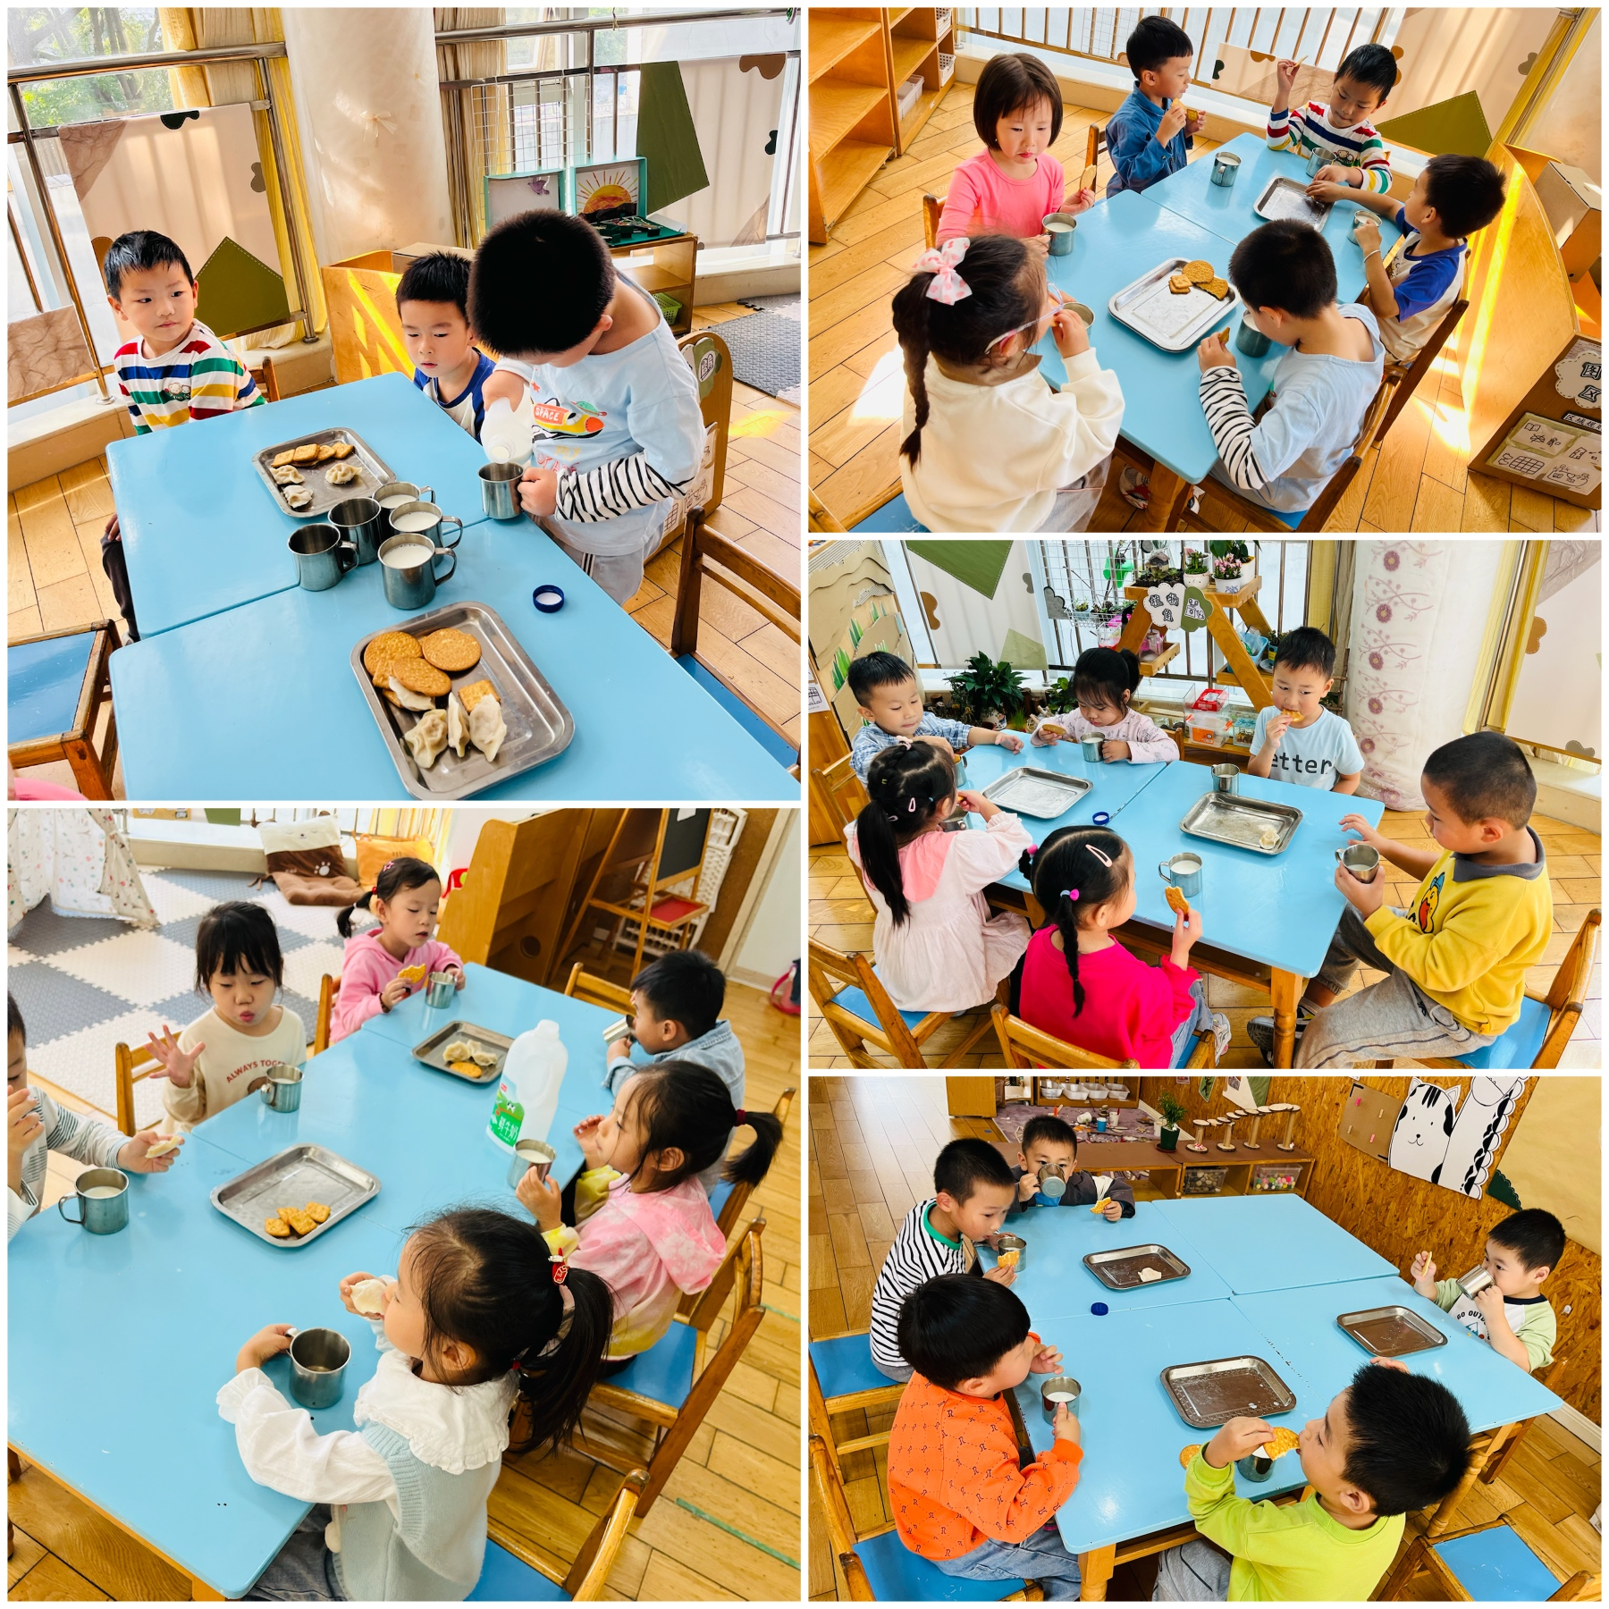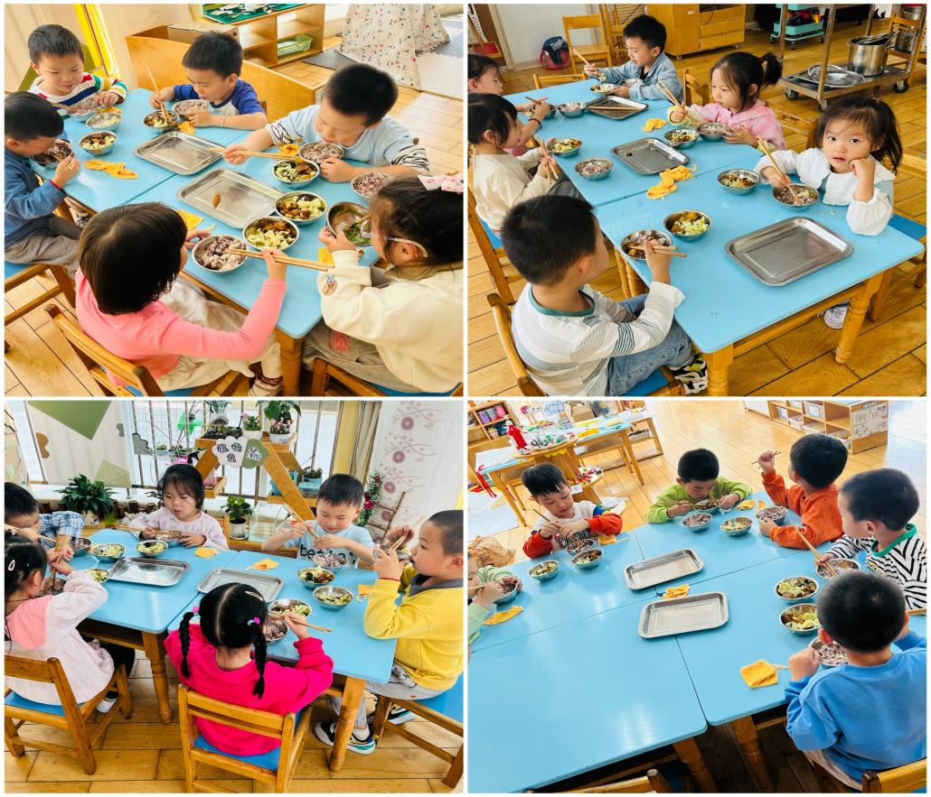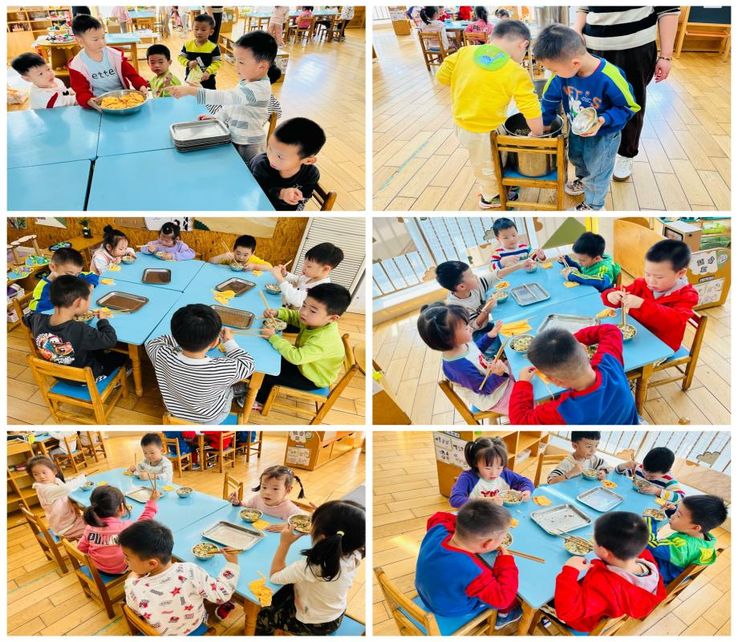
诗歌:我们的祖国真大
《我们的祖国真大》这首诗歌共分为三节，节奏感强，读起来朗朗上口。作者运用对比的手法以简练的语言描绘出了祖国的博大，生动形象地讲述了南北的气候差异及东西部的人文差异，简单易懂，表现了作者对祖国深深的爱。本次活动主要引导幼儿在理解诗歌内容的基础上了解南北方气候的差异。

分享内容 | 分享过程
其中左悠、朱念怡、张皓玥、赵悦浠、左翊彤、杨云聪、陆雨彤、万卓桉、张辰逸、居安、王彦钦、仲浩轩在看看、听听、说说的过程中学习有感情地朗诵诗歌。  其中刘书宇、袁铭菲、袁铭翔、陈仲锦、任蒋星、杨云聪、周梓钧、胡立超、陈昭晖、黄泽熙、任贞臻、张宥妍、熊诺一、万语新、盛佳惠、林语晨、张恩泽、沈俊儒、何旻俊等小朋友在能通过诗歌展示的画面，了解祖国南北方的气候差异。 | 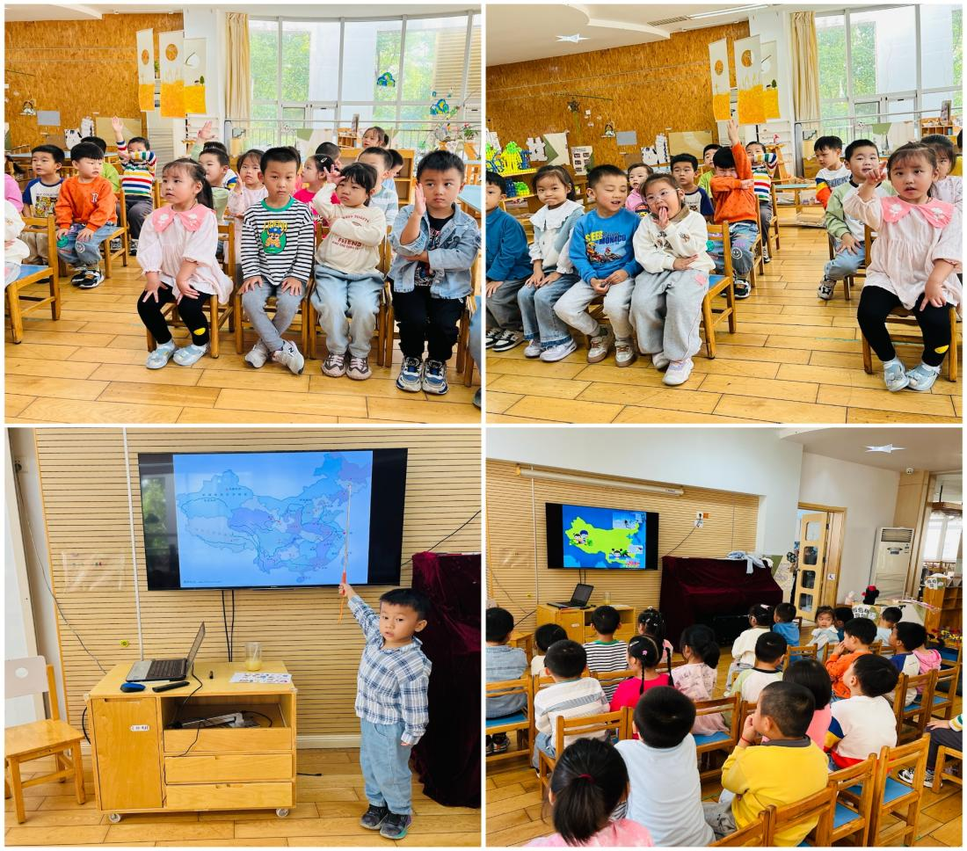

家园合作
1.请在家多练习用筷子吃饭。
2.请家长和孩子一起完成安全教育平台。

